スミセイコミュニテイスポーツ推進事業

トレイル・オリエンテーリング体験会inさいたま（障害者交流センター）
(埼玉県障害者交流センター＿センター祭)
センター祭に体験コーナーと体験コースを設けます。散策路を歩いて頭の体操をしましょう。
トレイルオリエンテーリングはオリエンテーリングの1種目で、道をたどり地図に指定された場所でフラッグ群の中から課題にあうフラッグを選ぶスポーツです。道の上だけを進み、時間ではなく正確さを競うので、移動に障がいのある方もない方と同じ条件で競うことができます。
センター祭は、埼玉県障害者交流センターの利用者・介助者や福祉・ボランティア関係者の方々の交流をはかるものです。今年もトレイル・オリエンテーリングなどの「参加する」行事、各サークルによる「体験する」行事の他、コンサートなどの「みる・きく」催しが行われます。
期 日： 平成25年11月17日（日）雨天時は体験会が中止となることがあります
会 場： 埼玉県障害者交流センター（埼玉県さいたま市）
（建物入口前「トレイル・オリエンテーリング」の旗の下で受付）
時 間： 09時30分～15時00分
内 容： トレイルオリエンテーリング体験（体験コーナー(5分程度)、体験コース(40分)）
参加費： 無料 初めてのかたには指導員が一緒に説明します。
服 装： 散歩できる服装。方位磁石（コンパス）は貸し出します。
交 通： JRさいたま新都心駅（東口）下車 徒歩25分
無料送迎バスがあります。駐車場もあります。（いづれも障がいをお持ちの方優先）
参加資格：どなたも参加できます(センター利用者に限りません)。
車椅子使用など介助が必要な方は申し出ください。
主 催： NPO法人トレイル・オリエンテーリング協会
共 催： 埼玉県障害者交流センター、センターボランティア他
問合せ先： トレイル・オリエンテーリング協会（白石哲男・中山勝） info＠trail-o.com
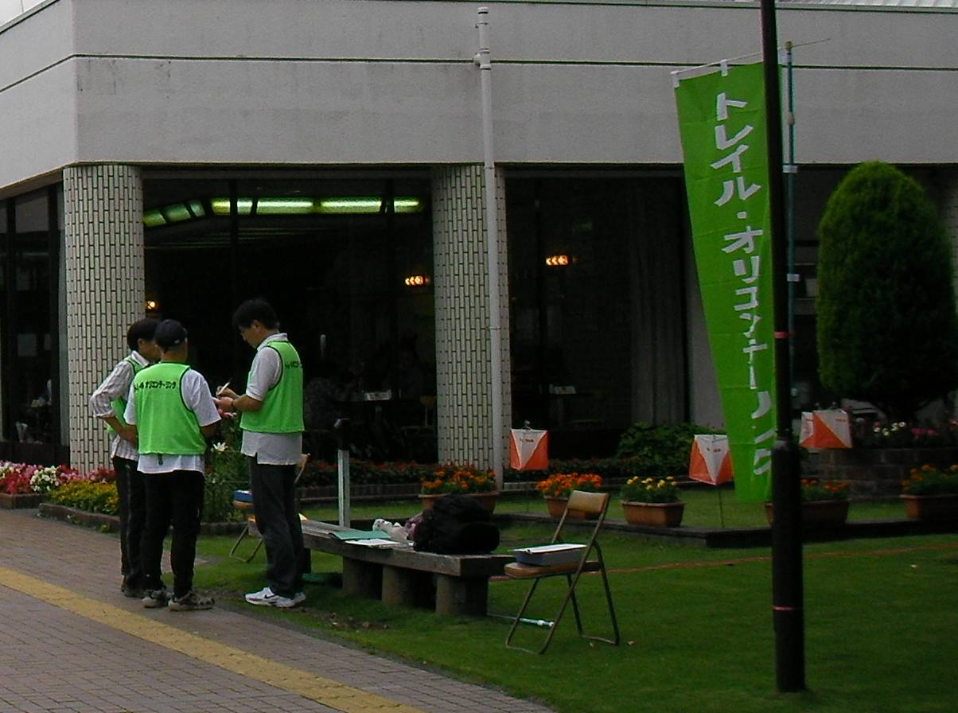
体験会の一部(トレイル・オリエンテーリング協会担当分)は、(公財)住友生命健康財団の『スミセイコミュニティスポーツ推進助成プログラム(日常的に地域コミュニティやスポーツへの参加が困難な人たちと市民が共に支え合い、仲間をつくりながら楽しめるコミュニティスポーツをめざす取り組み)』です。
詳細な大会要綱など（トレイルオリエンテーリング情報）： http://www.trail-o.com/
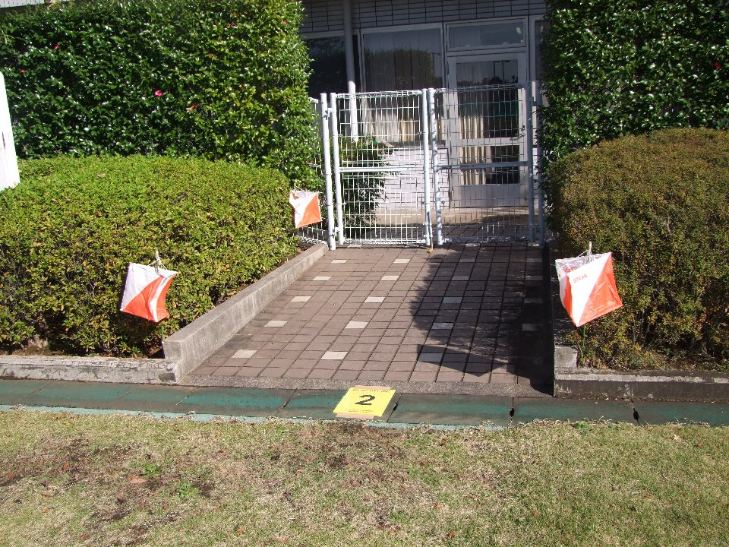
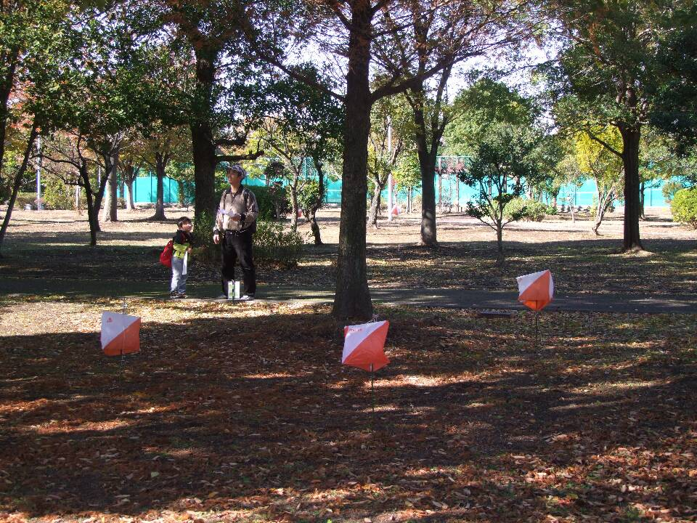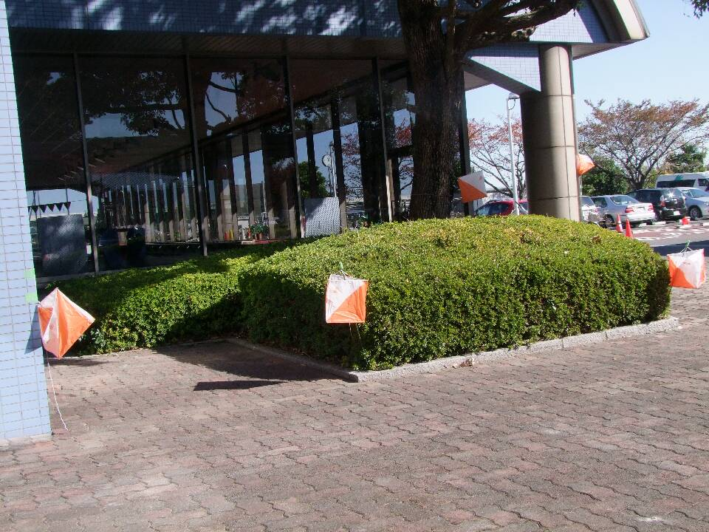
トレイルオリエンテーリングの様子 トレイルオリエンテーリングの課題例

トレイル・オリエンテーリング体験会inさいたま（埼玉県障害者交流センター）
開催要項
（スミセイコミュニテイスポーツ推進事業）

開催日：平成２5年１１月１7日（日） 雨天時は体験会のみ中止となることがあります。
主 催：NPO法人トレイル・オリエンテーリング協会
共 催：埼玉県障害者交流センター 協 力：センター登録ボランティア
会 場：埼玉県障害者交流センター正門テント
受付時間：９時３０分～１５時
役員： 実行委員長 白石哲男
運営責任者 中山勝
競技責任者 佐藤清一
コース設定 小橋昌明
スタッフ 高柳宣幸・鈴木恒久
コース：体験コーナー及びBクラス程度のコースを予定しています。
参加費：無料（体験コーナー）
【交通】
会場の「埼玉県障害者交流センター」は、浦和レッズ「大原サッカー場」の南に隣接しています。
経路説明
徒歩： JRさいたま新都心駅（東口から）徒歩25分 1.8km（センター交通案内マップ参照）
JR与野駅(東口)から 徒歩22分 1.9km
無料送迎バス：※（障害をお持ちの方優先。全員着席のため乗れない場合があります）
また、当日は混雑する可能性が高いです。
乗場：東口改札を出て右、2つめの 階段・エスカレーターを降り、左手3番乗場
(1時間2便程度、詳細はセンターweb参照 ＝特別の運行表となります)
自家用車： ※
駐車場はありますが、限りがあります。当日は特に混雑が予想されますのでできるだけご遠慮ください。
一般の方の駐車場は北側（裏側）の調整池内となります【正門側の駐車場は障害者専用です】
公共交通(バス)
「北袋」バス停から徒歩800m、「上木崎」バス停から徒歩900m
＊与野駅東口⇒国際興業バス(北浦和駅東口行)3分「浦和西高入口」下車徒歩12分。
＊北浦和駅東口⇒東武バス(大宮駅東口行)10分「上木崎」または「北袋住宅」下車徒歩10分。
＊大宮駅東口⇒東武バス(北浦和駅東口行)12分「北袋住宅」下車徒歩10分。
＊さいたま新都心駅東口⇒東武バス(北浦和駅東口行)4分「北袋住宅」か「上木崎」下車徒歩10分。
（参考）
埼玉県障害者交流センター ⇒ 交通案内 http://www.kouryu.net/
浦和レッズ公式サイト⇒試合・練習⇒さいたま市大原サッカー場
http://www.urawa-reds.co.jp/game/stadium/ohara.html （下のほうに交通案内あり）
センター祭は、埼玉県障害者交流センターの利用者（障害のある方・補助介助の方）や福祉関係者・ボランティアの方々の交流をはかるものです。今年はトレイル・オリエンテリングをはじめとする「参加する」行事、センターの各サークルによる「体験する」行事の他、コンサートなどの「みる・きく」行事が行われます。

